AUTÓGRAFO Nº 183/2025
PROJETO DE LEI Nº 566/2025 – DO EXECUTIVO

“ALTERA O § 3º DO ART. 3º DA LEI Nº 2.854, DE 21 DE JUNHO DE 2021, E DÁ OUTRAS PROVIDÊNCIAS.”

AUTORIA: PODER EXECUTIVO

A CÂMARA MUNICIPAL DE ITAPEVI, no uso de suas atribuições legais, aprova a seguinte Lei:

Art. 1º Fica alterado o § 3º do art. 3º da Lei Nº 2.854, de 21 de junho de 2021, que passa a vigorar com a seguinte redação:

“Art. 3º (...)
(...)

§ 3º No caso de cessão, permuta ou requisição de servidor em estágio probatório para órgãos ou entidades situados dentro do Município de Itapevi, não haverá suspensão do estágio probatório, permanecendo o servidor sujeito às avaliações de desempenho normalmente realizadas durante o período. A contagem do estágio probatório somente será suspensa nas hipóteses de cessão para órgãos externos ao Município ou em demais casos previstos em lei.”

Art. 2º Esta Lei entra em vigor na data de sua publicação, revogando-se as disposições em contrário.

Câmara Municipal de Itapevi, 02 de dezembro de 2025.

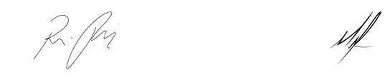

Rafael Alan de Moraes Romeiros Mauricio Alonso Murakami
Presidente 1º Secretário

